出國報告（出國類別：訓練）

參加亞非農村發展組織
種子生產與品質評估訓練
Training for AARDO Officials
Seed Production and Quality Evaluation

服務機關：行政院農業委員會種苗改良繁殖場
姓名職稱：聘用人員黃亮白
派赴國家：印度
出國期間：99.10.21-11.9
報告日期：100.1.20
摘要
亞非農村發展組織(AARDO)委託印度農業研究院(IARI) 於2010年10月22日至11月6日舉辦種子生產與品質評估(Seed Production and Quality Evaluation)訓練，邀請台灣、敍利亞、埃及、約旦、葉門及阿曼等會員國派員參加訓練。
此次訓練主要分為二大項目，其一為重要糧食作物種子生產，包含水稻、玉米、高粱、珍珠稗、木豆、雞豆及其他豆類的選拔、雜交育種、田間栽培(隔離、父母本比例、病蟲害管理、田間去偽去雜、田間檢查)、收穫、調製及儲藏等；另一部分介紹種子品質評估方法，主要為參考國際種子檢查協會(ISTA)所訂定之種子檢查方法，包含取樣、種子水分含量、純度(純潔種子、無生命雜質、其他種子)、發芽率以及種子活力測試等項目之學習。
目次
摘要 2
目次 3
本文 4
目的 4
過程 4
心得與建議 7
圖說 9
參訪印度農業博物館 9
種子生產 9
其他田間作物 11
種子活力 12
參加印度種子協會年會與參訪Agra泰姬瑪哈陵 14
參訪Karnal分部種子調製工廠 15
結業式 18

本文
一、目的
亞非農村發展組織（Afro-Asian Rural Development Organization, AARDO）創立於西元1962年，是由非洲及亞洲等27個國家組成的國際組織，是政府機構間的一個國際會議組織，主旨為促進會員國間的相互了解，並致力促進農村福利，消滅飢荒、文盲、疾病與貧窮，並提供相關的技術支援、訓練等合作計畫。亞非農村發展組織第一次會議於1961年在印度召開，我國於1968年加入「亞非農村發展組織」。
此次訓練源起於農委會於99年6月16日收到亞非農村發展組織來文告知，將於99年底前舉辦六場相關訓練，經本場簽核派員參加於99年10月22日至11月6日委由印度農業研究院(Indian Agricultural Research Institute, IARI)種子科學與技術部門(Seed Science and Technology)舉辦種子生產與品質評估(Seed Production and Quality Evaluation)課程。除台灣外，尚有敍利亞、埃及、約旦、葉門及阿曼等國學員，共同參與此次訓練。
種子為大部分糧食作物的主要繁殖方式，具有大量、便宜、遺傳性狀穩定及可導入抗病、提高產量、提升品質等性狀，對於糧食的生產極為重要，除了透過育種方式提高品質與產量外，所生產的種子品質評估亦十分重要，且各國環境氣候不同，往往對品質的認定有基準不同，有鑑於此，國際種子檢查協會(ISTA)訂立種子檢查標準，統一種子檢查方法，做為世界通用之種子品質認定依據。此次訓練主要學習分為二大項目，包括重要糧食作物種子生產，以及種子品質評估方法。
種苗改良繁殖為配合政府政策，供應全省農民優良雜糧與綠肥作物種子，並致力於種子生產與品質相關研究，此次至印度參與相關訓練，並參觀印度在種子生產與品質評估上作業方式，對於業務執行上多所助益，同時藉此機會結交其他國家學員朋友，促進國民外交，並與敍利亞、埃及、約旦、葉門及阿曼等中東國家在種子生產制度及品質互相交流，收穫頗大。

二、過程
(一)課程安排
10/21(四)
啟程(台灣經馬來西亞亞庇、吉隆坡轉機至印度新德里)
10/22(五)
1.歡迎式
2.參訪印度國家農業科學博物館(National Agriculture Science Museum)
3.種子生產與品質保證基本原理
10/23(六)
1.品種發展、測試及通告系統
2.水稻品種生產技術(課程及田間實習)
3.雜交水稻種子生產技術(課程及田間實習)
10/25(一)
1.玉米品種與雜交種子生產技術(課程及田間實習)
2.高粱品種與雜交種子生產技術(課程及田間實習)
10/26(二)
1.珍珠稗(pearl millet)品種與雜交種子生產技術(課程及田間實習)
2.木豆(Pigeon pea)品種與雜交種子生產技術(課程及田間實習)
10/27(三)
1.雞豆(chickpea)品種種子生產(課程及田間實習)
2.其他豆類(bean, cow pea and lentil)種子生產(課程及田間實習)
3.種子品質評估與原理及方法
4.種子品質維持之安全貯藏方法
10/28(四)
1.種子取樣與水分測試原理與方法
2.種子純度分析原理與方法
10/29(五)
1.發芽測試原理與方法
2.種子健康測試原理與方法
10/30(六)
1.基因純度、基改作物種子與品種鑑定測試方法
2.種子活力測試-TZ法
11/1(一)
1.種子活力測試方法
2.品種保護與品種發展及種子生產之關係
3.啟程前往IARI Karnal分部
11/2(二)
1.自交作物原原種及原種生產
2.異交作物原原種及原種生產
3.種子作物病害管理
4.種子調製與儲藏
11/3(三)
1.認證種子生產田間檢查
2.返回新德里IARI
11/4(四)
1.前住阿格拉(Agra)參訪泰姬瑪哈陵
11/6(六)
1.結業式
11/7、8(日、一)
由印度新德里經馬來西亞吉隆坡、亞庇返回台灣

(二)課程綱要
印度農業研究院(IARI)成立於1905年，是印度農業研究、教育和推廣的國家農業研究中心，於1936年遷至現址。最近一百年來，印度的農業發展，與IARI在農業的研究技術進步習習相關。第一次綠色革命即發生於印度農業研究院，1950年代時，農業技術改進，以雜交方式使得農作物產量大增，1953年，美國科學家，布若格(Norman Borlaug)育出產量比普通小麥高五倍的「奇蹟麥」，並送給印度一百公斤「奇蹟麥」種子，使得印度的小麥得以自己自足，並於七年後，得以出口小麥至其他國家。IARI為印度傑出的高等教育和具國際水準的農業科學訓練、教育及推廣中心。
此次訓練為亞非農村發展組織(AARDO)委由印度農業研究院(IARI)辦理種子生產與品質評估(Seed Production and Quality Evaluation)訓練，主要課程大致可分為二大部分，包含重要作物種子生產與種子品質評估。
1.種子生產：包含水稻、玉米、高粱、珍珠稗等禾本科作物及木豆(pigeon pea)、雞豆(chickpea)、其他豆類(beans、cow pea、Lentil)等豆科作物之種子生產，包含自交選種、雜交育種、田間管理(隔離、栽培、去偽去雜、田間檢查等)、收穫、調製及儲藏等，與我國種子生產差異不大。
2.種子品質評估：種子採收後需經不同調製處理，包括收穫、乾燥、脫粒、選別、拌藥、儲藏、包裝等步驟，方能供應農民種植。在這些階段，不同的處理方式皆會影響種子品質，例如乾燥溫度、時間、脫粒方式、種子大小、儲藏時間、溫度、濕度、包裝方式等外在條件，以及採收時期、種子成熟度、是否帶種傳病害、種子休眠等內在因素，皆會影響種子品質。除此之外，良好的種子品質，可以確保幼苗生長良好，影響作物產量頗大。因此，如何確保所生產的種子品質優良，以供應農民種植，為種子生產體系極重要之一環，此次研習種子品質檢查評估主要參考國際種子檢查協會(ISTA)所訂定之種子檢查標準，包含取樣、種子水分測試、發芽試驗、純度測試、活力測試等，其中發芽率又將未發芽種子且外觀無法判定種子是否死亡者，以TZ法測試種子活力，以區別種子是否因硬實或休眠致無法發芽。
3.參訪行程：此次訓練因時程較短，大多時間都在印度農業研究院(IARI)種子實驗室上課及田間實習，惟仍安排一天至阿格拉(AGRA)北部，被譽為世界七大奇觀之一的泰姬瑪哈陵參訪。泰姬瑪哈陵建於1631年，耗時22年始完工，為蒙兀兒帝國第五世皇帝沙迦罕，為其愛妃塔芝瑪哈所建之陵墓。聯合國教科文組織1983年將泰姬瑪哈陵列為世界遺產。另一參訪行程為至IARI Karnal分部參訪其種子調製工廠，該廠為1997年與日本合作興建而成，擁有現代化的調製機具，包含各式種子選別機、乾燥機、拌藥、包裝及儲藏設備，其規模較種苗改良繁殖場調製工廠小，為印度現代化調製工廠之一。

三、心得與建議
印度面積廣大，佔地329萬平方公里，為全球第七大國家，約為90個台灣大小，人口眾多，約為11.3億，為全球第二多，其氣候型態可分為三個季節夏季(3-5月)、雨季(6-9月)及冬季(10-2月)，由於其地廣人多，雨量及溫度因不同地區變化大，再加上其基礎建設不足，灌溉設施不普及，主要灌溉水來源為雨水，大多為看天田，因此，在作物及品種的選擇上往往受到季節及氣候影響極大。
臺灣地處亞熱帶，雨水豐沛且環境適宜，農業技術發達且基礎建設完善，農民可透過更集約的栽培技術，利用設施栽培，透過農業技術生產品質更好的農產品，因此人人豐衣足食，除了注重產量外，如何提高農業生產品質，以吸引消費，才能提高農民收入。由於印度人口眾多，且農業發展落後，無法供應更精緻的栽培技術，如良好的水分管理與施肥技術、病蟲害防治藥劑昂貴，多數農民在農業栽培上，只能仰賴自然環境，尤其印度約有三分之一的貧民，亦無法提供更好的栽培資材，如肥料、農藥等，因此，在有限的生產條件下，要供應印度十餘億人口飽食，如何有效的提高作物產量，才是印度農業當務之急，惟在農民無法購入更好的栽培資材，僅有透過育種，育成高產、抗病、耐旱品種，並提供品質優良之種子，因此，除研究端的育種外，影響種子品質包括栽培技術、調製、儲藏、供應等體系之建立，亦十分重量，以及生產後種子品質的管控、評估，以確保所供應之種子品質良好，尤其對基礎建設較差的印度，更為重要。
印度的基礎建設落後，且大多印度人生活貧困，或許生活貧困，或許人口眾多，競爭者眾，因此所接觸之印度人民需更加努力才能改變現有生活情況，突破生活困境，因此可感受到其人民積極度，另此次至印度農業研究院受訓，可以發現其政府十分重視農業基礎教育，積極培養農業人才，尤其大多講師年輕；反觀我國，近年來生活富足，教育普及，大學畢業十分容易，年青人對農業熱情不若以往，再加上農業產值遠不如工業，從農人口老年化，對此現象政府應加以注意。
其他參與此次學習的學員，雖都是相關農業研究單位出身，但中東國家水分缺乏，土地貧瘠，栽培作物有限，有些學員甚至於沒看過水稻植株，惟透過此次訓練，除學習相關知識外，更透過彼此交流，了解其他國家的農業栽培情形。
此次委託訓練單位印度農業研究院(IARI)種子研究與技術部門，為國際種子檢查協會會員，據其主管表示，其已於六年前申請加入ISTA認證實驗室，惟其努力六年仍未通過，應該是受限其經費不足，設備老舊所致，其走入式生長箱，為三合板所訂定，室內以二台冷氣控制其溫度，比起我國，設備可說簡陋，惟其仍然在有限的資源下，努力執行種子研究與品質管制作業，並積極申請加入ISTA認證實驗室。
印度與我國在種子檢查部分，都是參照ISTA所訂定之種子檢查方法，惟我國限於人力不足，目前僅針對種子含水量、種子純潔度(純潔種子、其他種子與非生命雜質)、發芽率檢查，在檢查發芽率時，僅針對發芽種子計算，印度在執行種子檢查時，除上述檢查外，在種子發芽率檢查更細分為發芽種子、死亡種子與未發芽種子，其中未發芽種子可能是死亡種子、種子硬實或休眠種子，並針對未發芽種子執行TZ法，以區別出死亡種子與未死亡種子，他們常常提到，5%未發芽種子往往需要95%的時間來執行，可見其對種子是否具活力，十分重視。
此次出訪時，自我介紹時介紹從臺灣來，每個人的第一反應總是回答：「我去過中國。」所接觸的外國人，大部分都認為中國與臺灣是一樣的，總是要不停的解釋中國與臺灣的區別，尤其印度在寄送邀請函及其他文件上將國別署名為R. O. China，我想大部分的外國人看到R. O. China一定搞不懂和PROC有何不同。在不斷的解釋以後，他們都肯認同R. O. C.和PROC之不同。
種子檢查為供應優良種苗之基礎，各國對此均十分重視，我國目前僅種子檢查室執行此業務，礙於人員不足，種子檢查業務逐漸縮減，101年政府組織再造，將種子檢查業務移撥至種苗改良繁殖場(種苗試驗所、種子檢驗科)，期能對此業務更加重視，同時促進國際間種子檢查業務交流，使我國種子檢查與能與國際接軌。
在亞非農村發展組織晚宴時，其領導人告知此次訓練為第一次舉辦，如成效良好，未來將持續辦理相關訓練。農委會每年派員出國受訓人次頗多，建議針對出國人員開設出國相關訓練基本課程，如自我介紹、國際禮儀、英文簡報等課程，以提升出國訓練品質。
初至印度時，接待人員派員接送至住宿地點，詢問隔天的上課行程，該接待人員只是研究生，並不清楚隔日行程，導致隔日一早即至大廳等待，建議應先將行程交待清楚，使受訓學員得以遵守上課時間。印度飲食多為咖里口味，並添加香料，雖至國際招待所住宿，惟其飲食多為當地口味，並未針對各國來賓加以考量，建議國內舉辦相關訓練在飲食及行程安排等細節加以注意。
此外，建議我國也可舉辦相關國際訓練，除相互交流外，亦可增加我國同仁國際交流機會，以擴展國內同仁視野。

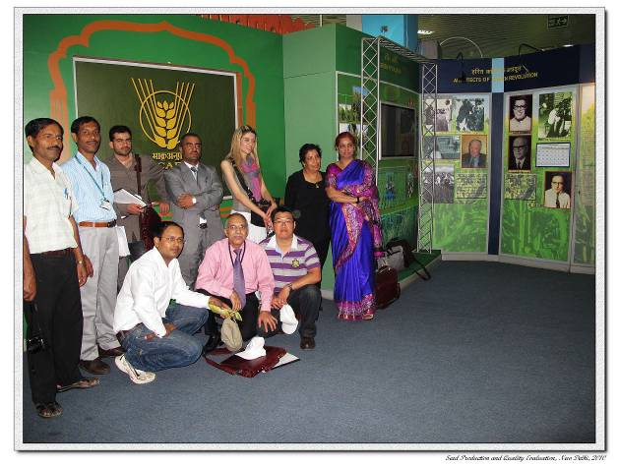
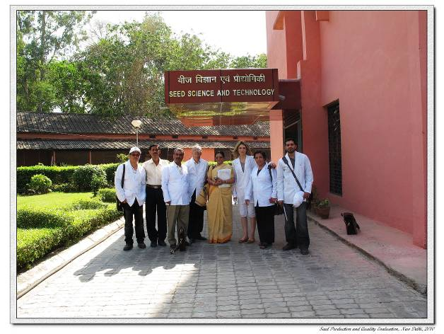
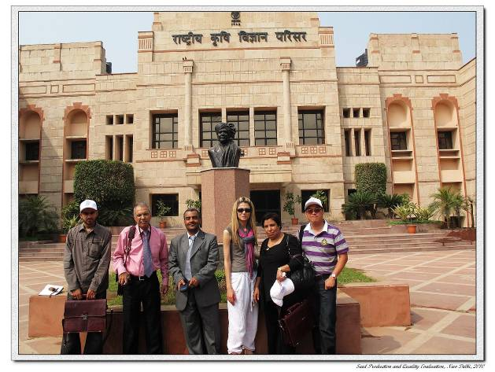
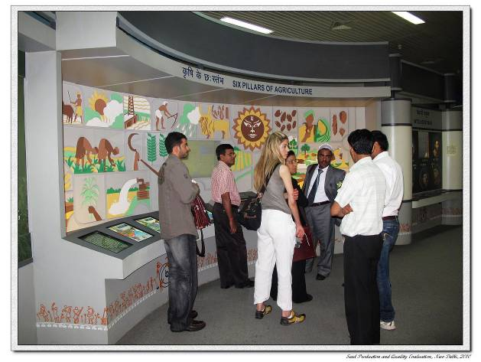
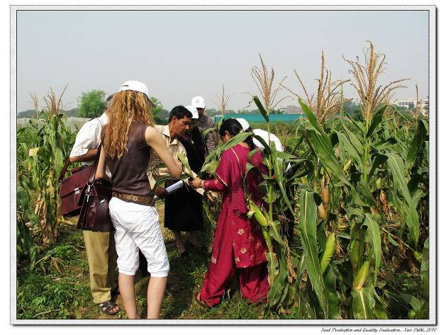
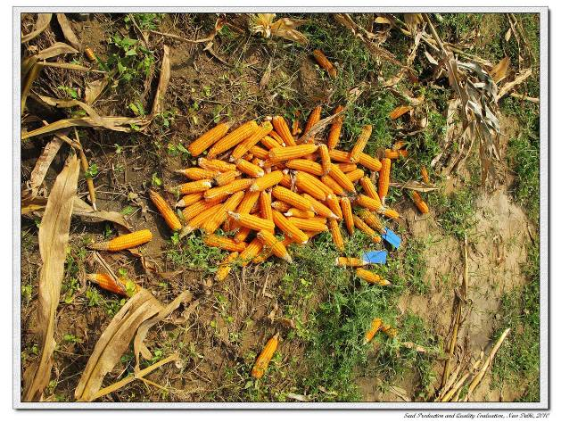
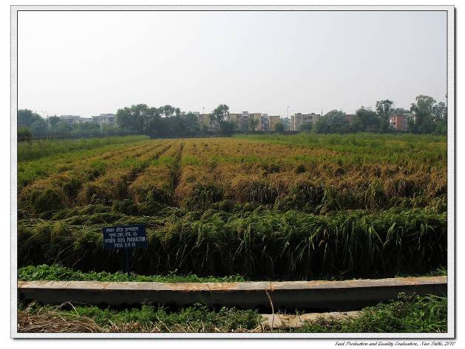
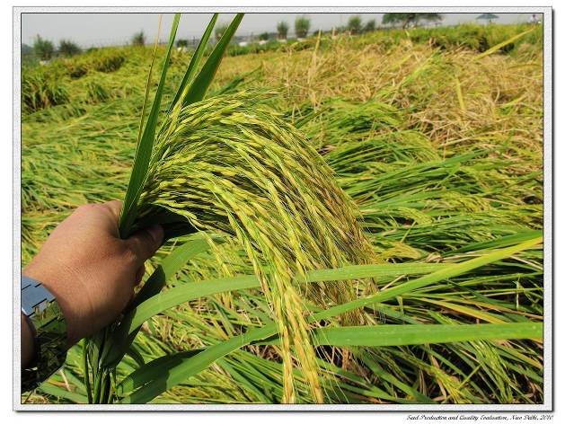
參訪印度農業博物館
農業博物館內介紹十項與農業相關主題
田間實習～玉米種子生產
此次訓練委由IARI種子科學與技術部門代訓，中為部門負責人
田間實習～水稻種子生產，印度水稻多為秈稻品種

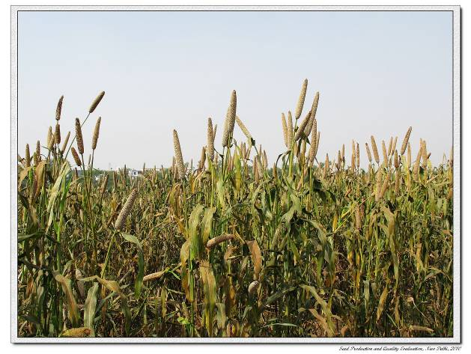
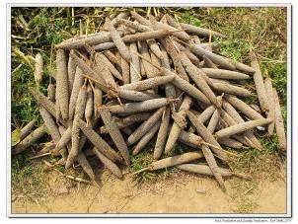
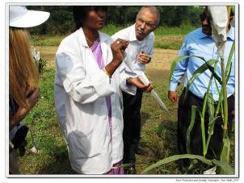
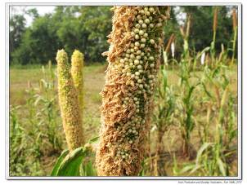
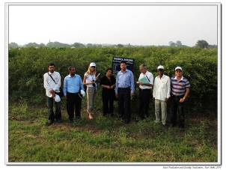
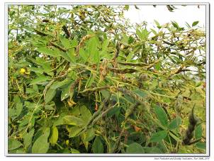
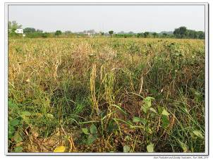
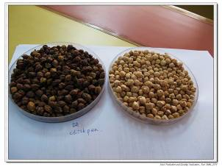
田間實習～pigeon pea種子生產
田間實習～珍珠稗(pearl millet)種子生產
田間實習～豇豆(cow pea)種子生產
雞豆

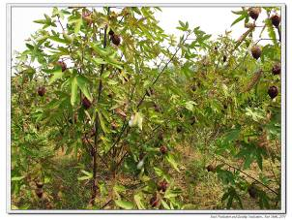
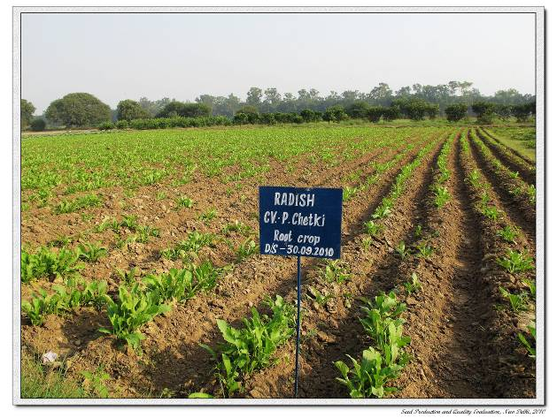
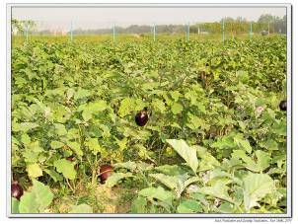
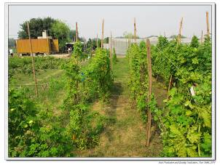
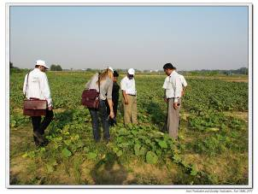
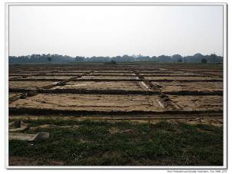
苦瓜
茄子
其他作物
葫蘆科作物
印度田間整地情形
棉花
蘿蔔

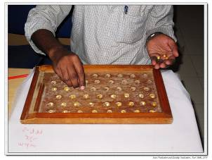
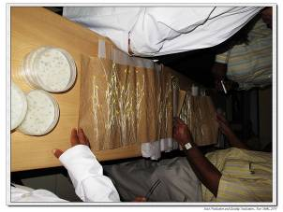
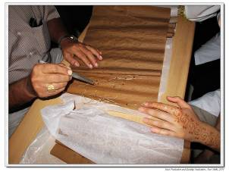
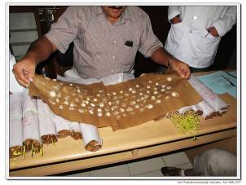
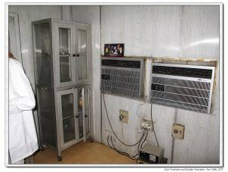
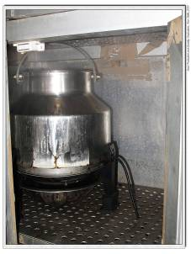
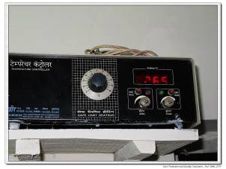
印度實驗室的走入室生長箱，以簡易的三合板所組成，並以二台冷氣降溫(左上)，水分以加濕器補充(上)，溫度控制器置於室外。
種子品質評估方法之一～發芽率(捲紙法)

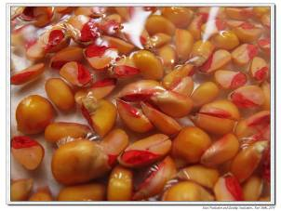
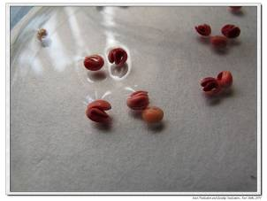
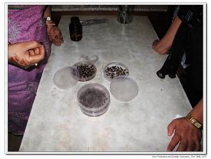
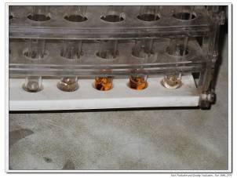
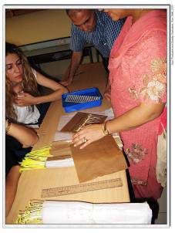
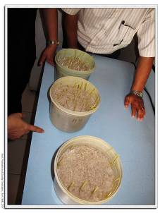
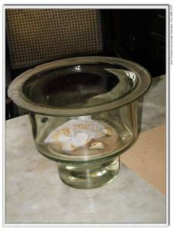
不同種子活力判定法，左為檢查植株生長勢，中於發芽介質中舖層濾紙，活力高的種子較易突破濾紙，右為老化法。
以TZ法判定種子活力
以生化法檢測不同品種作物種子

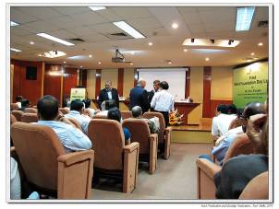
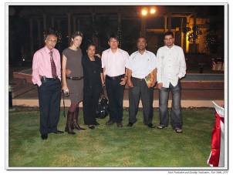
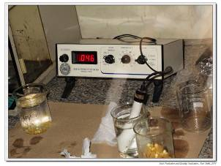
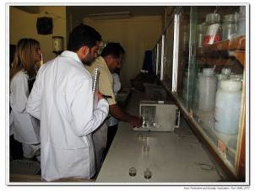
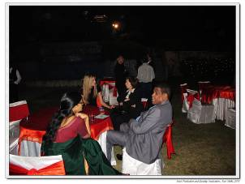
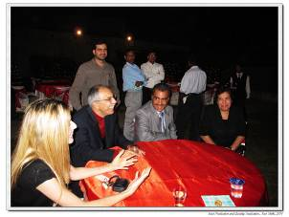
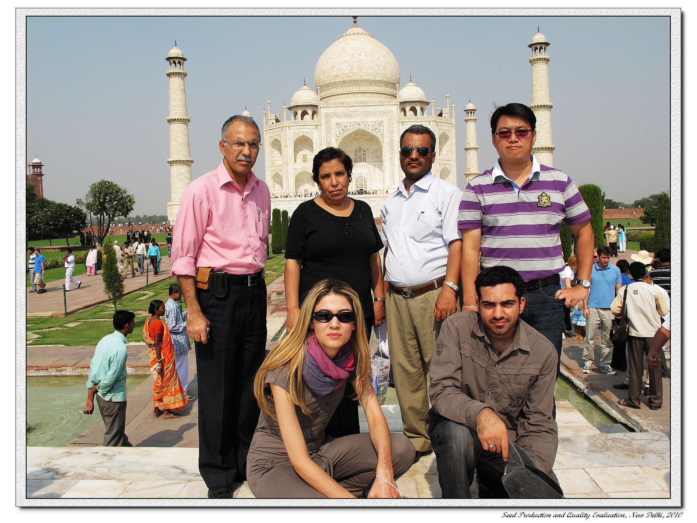
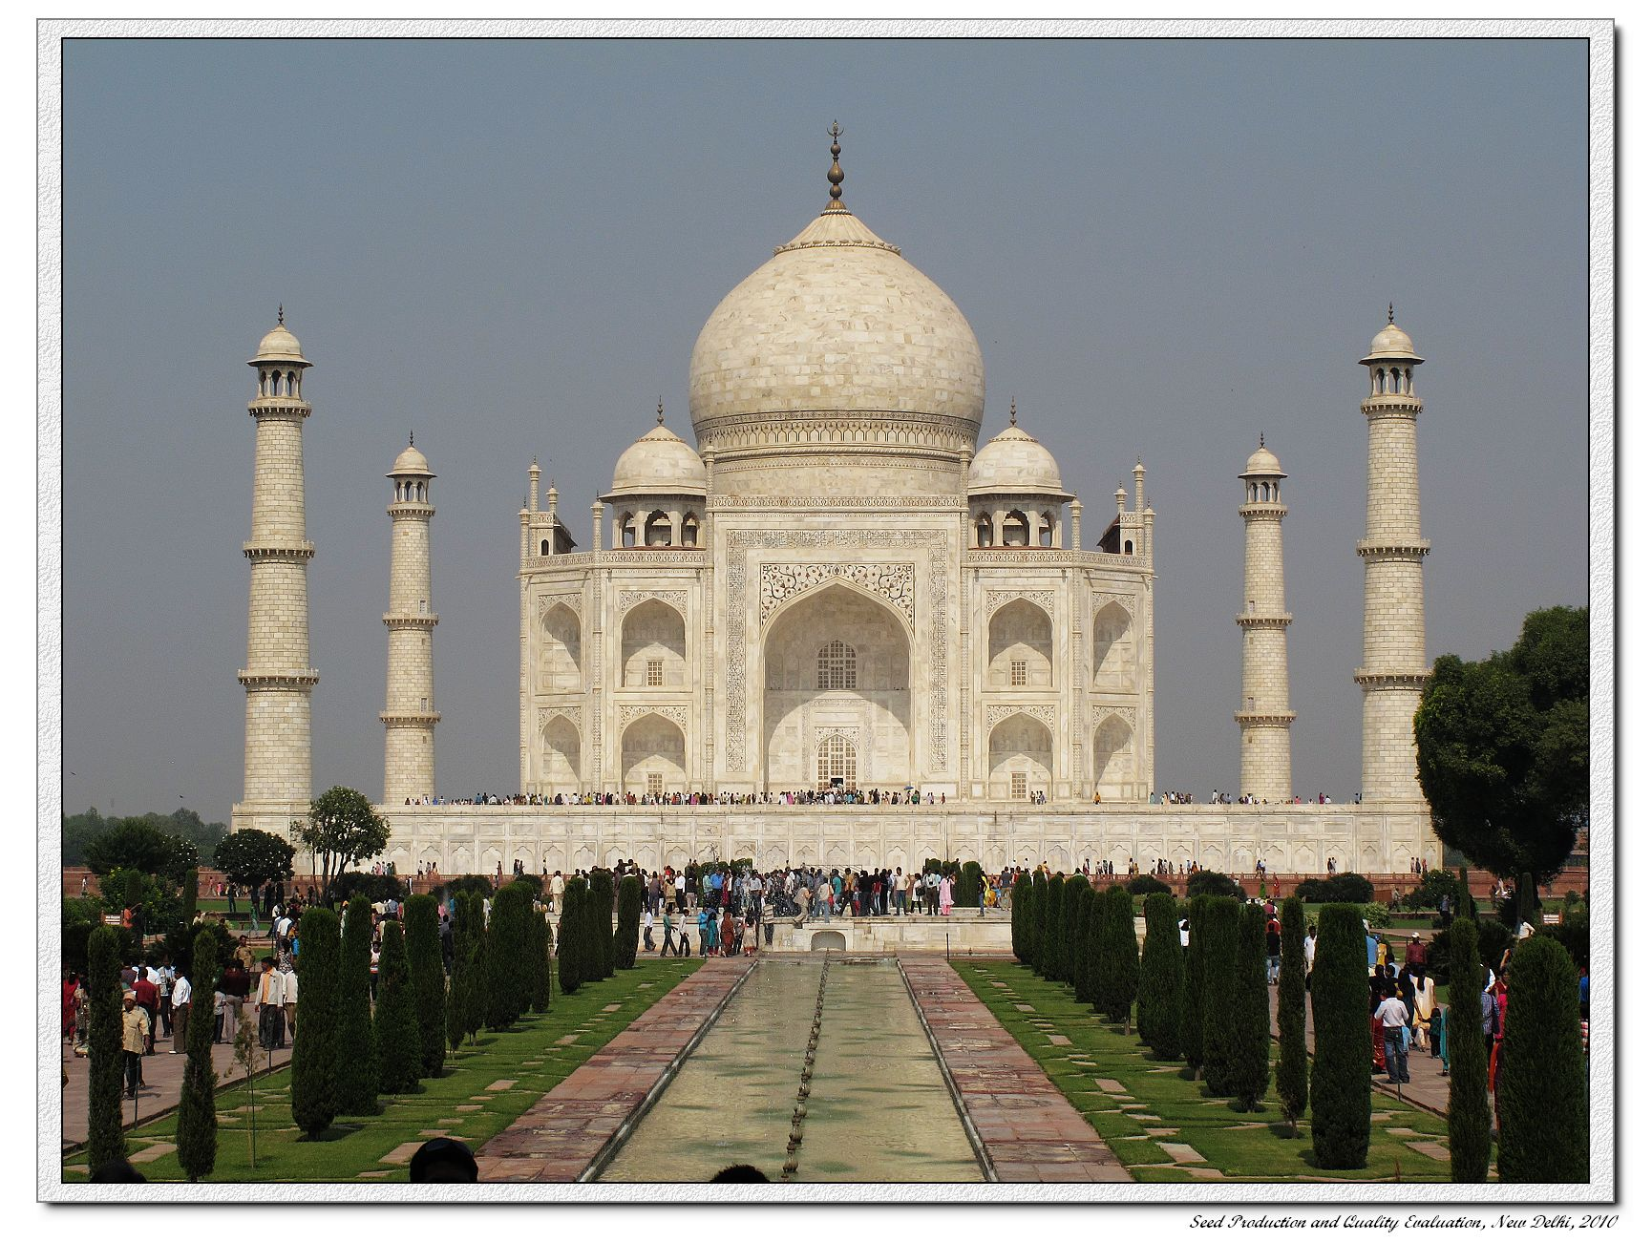
至阿格拉(AGRA)參訪泰姬瑪哈陵
參加亞非農村發展組織晚宴，左為AARDO負責人，右為晚宴情形
參加印度種子協會年會(左)與晚宴(右)
以EC計測電導度判定種子活力

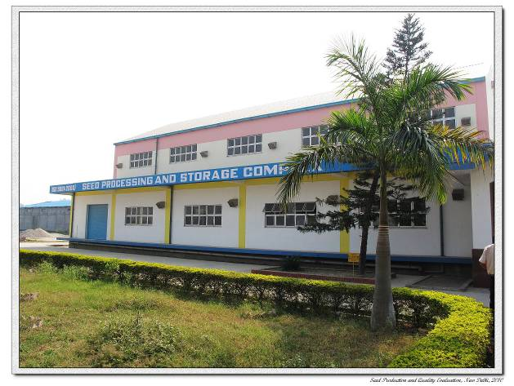
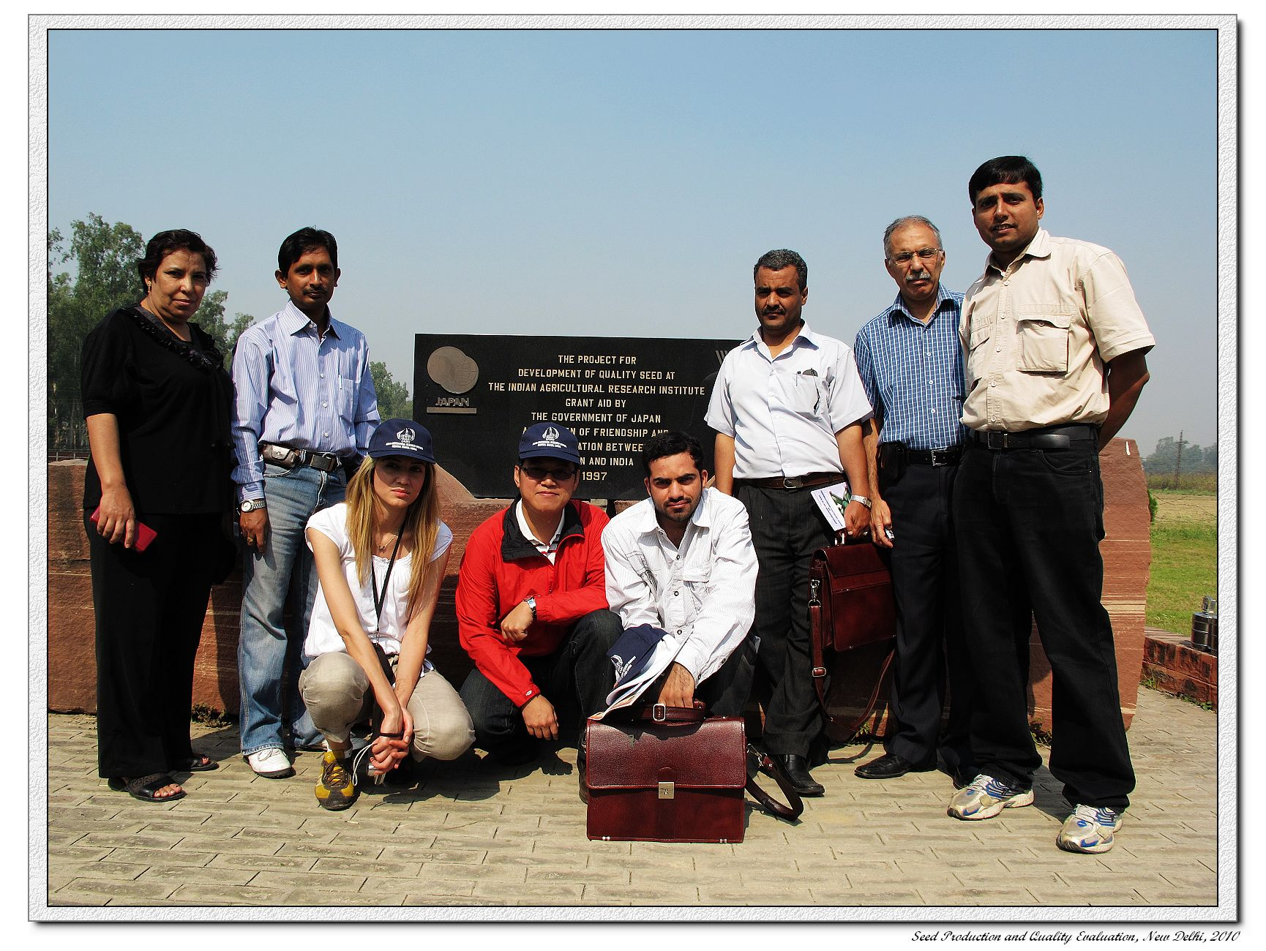
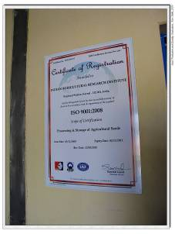
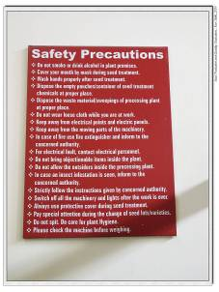
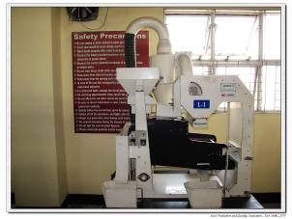
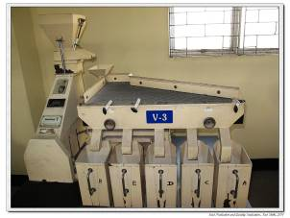
不同種類種子選別機
此調製工廠經ISO認證，右為安全手則
IARI Karnal分部，其種子調製中心為1997年與日本合作興建

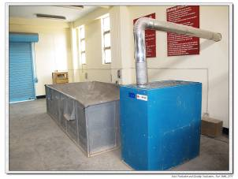
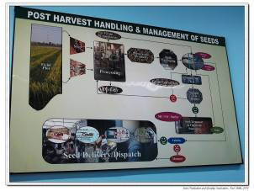
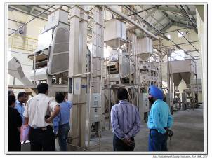
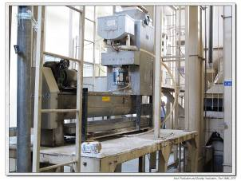
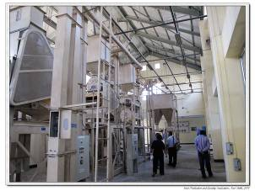
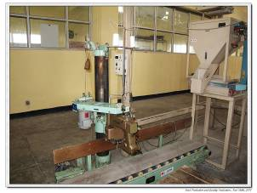
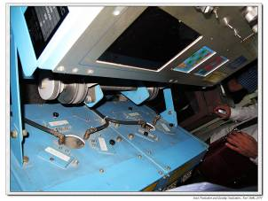
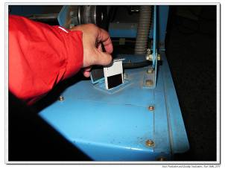
種子拌藥設備
種子選別機
種子顏色選別機，以不同顏色玻璃折射光線，以為顏色選種
調製工廠內部
調製流程
種子烘乾設備
包裝機

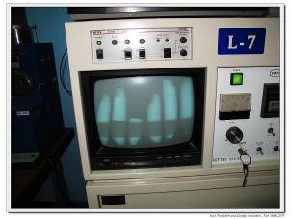
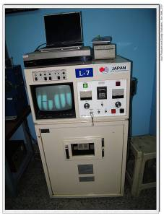
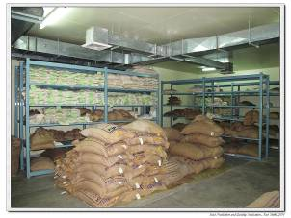
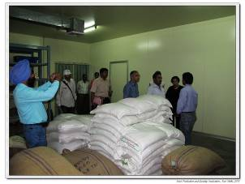
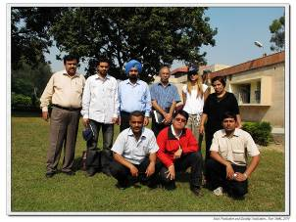
與karnal分部主任合影
種子儲藏倉庫
利用X光透視種子內部是否受傷，以判定種子是否具有活力
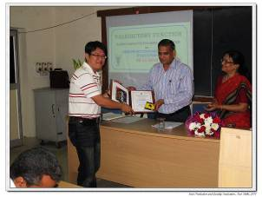
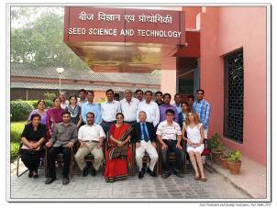
全體受訓學員與IARI種子實驗室人員合影
結業式，頒發受訓合格證書，圖為IARI所長

